**Głośnik do subwoofera samochodowego digital design 815 - co musisz o nim wiedzieć?**

**W naszym artykule znajdziesz podpowiedzi dotyczące subwoofera samochodowego digital design 815. Zachęcamy do zapoznania się z blogpostem i jego treścią.**

**Gdzie kupić głośnik digital design 815?**

Zastanawiasz się nad zakupem dobrej jakości głośnika do samochodu? W naszym artykule znajdziesz informacje dlaczego [digital design 815](https://centrumaudio.pl/380-mm-i-wieksze/3085-digital-designs-redline-dd815-dvc1-2x1-ohm.html) to dobry wybór oraz dowiesz się, gdzie możesz go kupić.

**Design nowoczesnych głośników samochodowych**

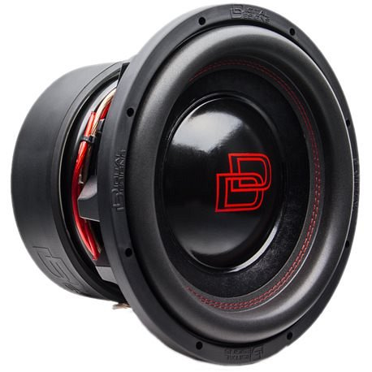

Jeśli decydujemy się na zakup nowoczesnego głośnika do wnętrza samochodu, zwykle bierzemy pod uwagę dwa czynniki. Pierwszy to oczywiście dane techniczne. Liczyć się będą wytrzymałe cewki aluminiowe, zakres mocy, moc szczytowa czy system wentylacji. Drugim, ważnym czynnikiem będzie design. Dla wielu będzie liczyć się kolorystyka, którą chcemy dopasować do wnętrza pojazdu. Dlaczego polecamy model głośnika *digital design 815*?

**Digital design 815 z oferty sklepu online Centrum Audio**

Głóśnik **Digital design 815** to opcja dla wymagających. Produkt został wyprodukowany w Stanach Zjednoczonych i wyposażony w solidne dawki basu, który jest mocny, niski i bardzo głośny. Ten głośnik niskotonowy o średnicy 38cm/15cali, do subwoofera samochodowego poradziły sobie z wysoką temperaturą, gdyż posiada trójdrożny system chłodzenia konstrukcji. Seria 800 to

długie granie, duża moc i intensywne użytkowanie dla szczególnie wymagających.